Hướng dẫn cài đặt
Step 1: Tải file và giải nén vào thư mục trên máy

Step 2: Mở chrome extension:

Nhập vào ô nhập url trên trình duyệt: chrome://extensions/

Step 3: Kích hoạt developer mode

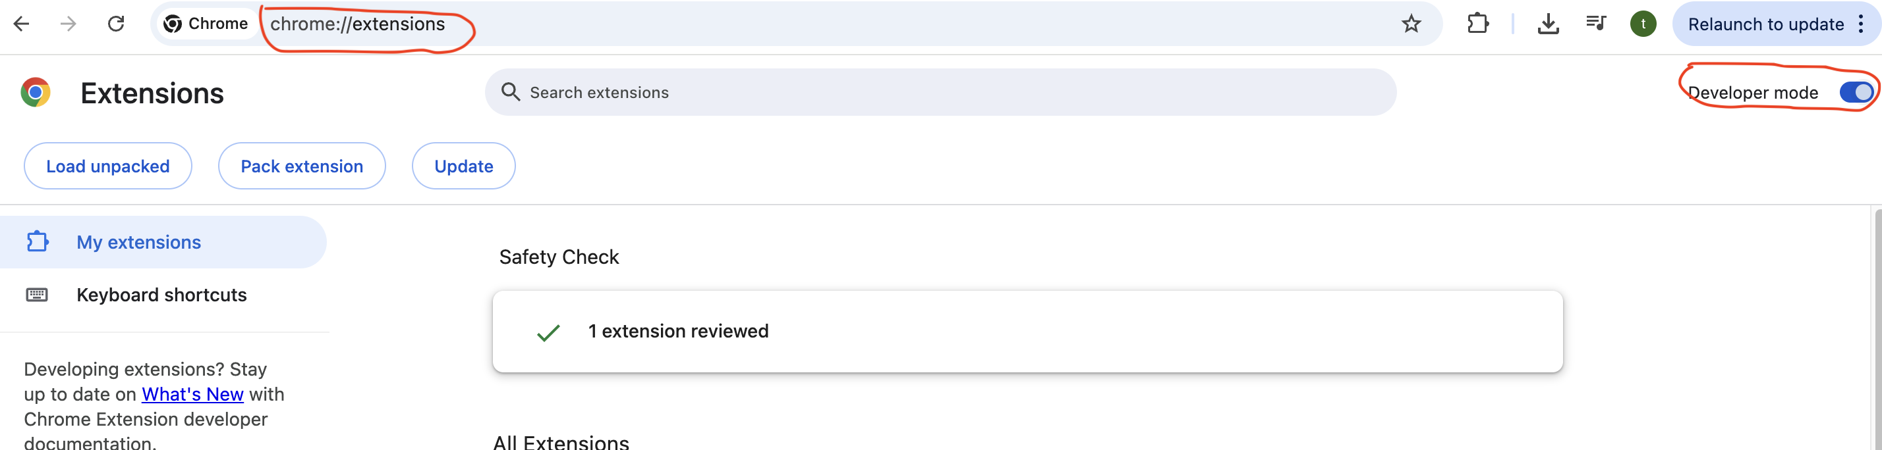
Step 4: Chọn Load unpacked và tìm đến thư mục đã giải nến ở Step 1

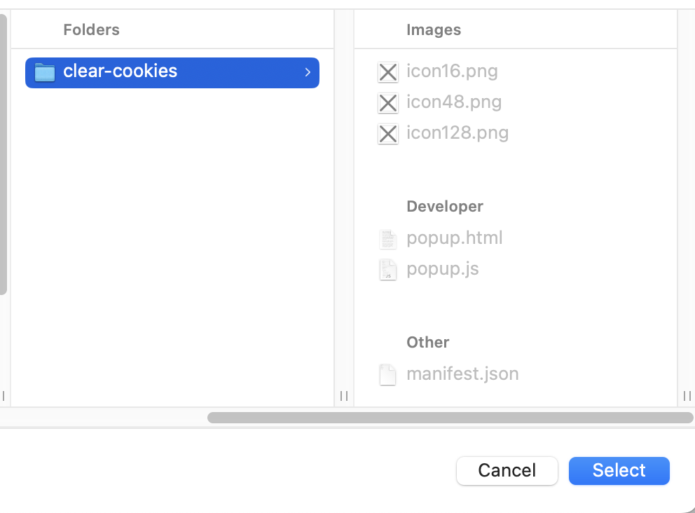

Step 5: Clear Cookies extension xuất hiện trên quản lý extension
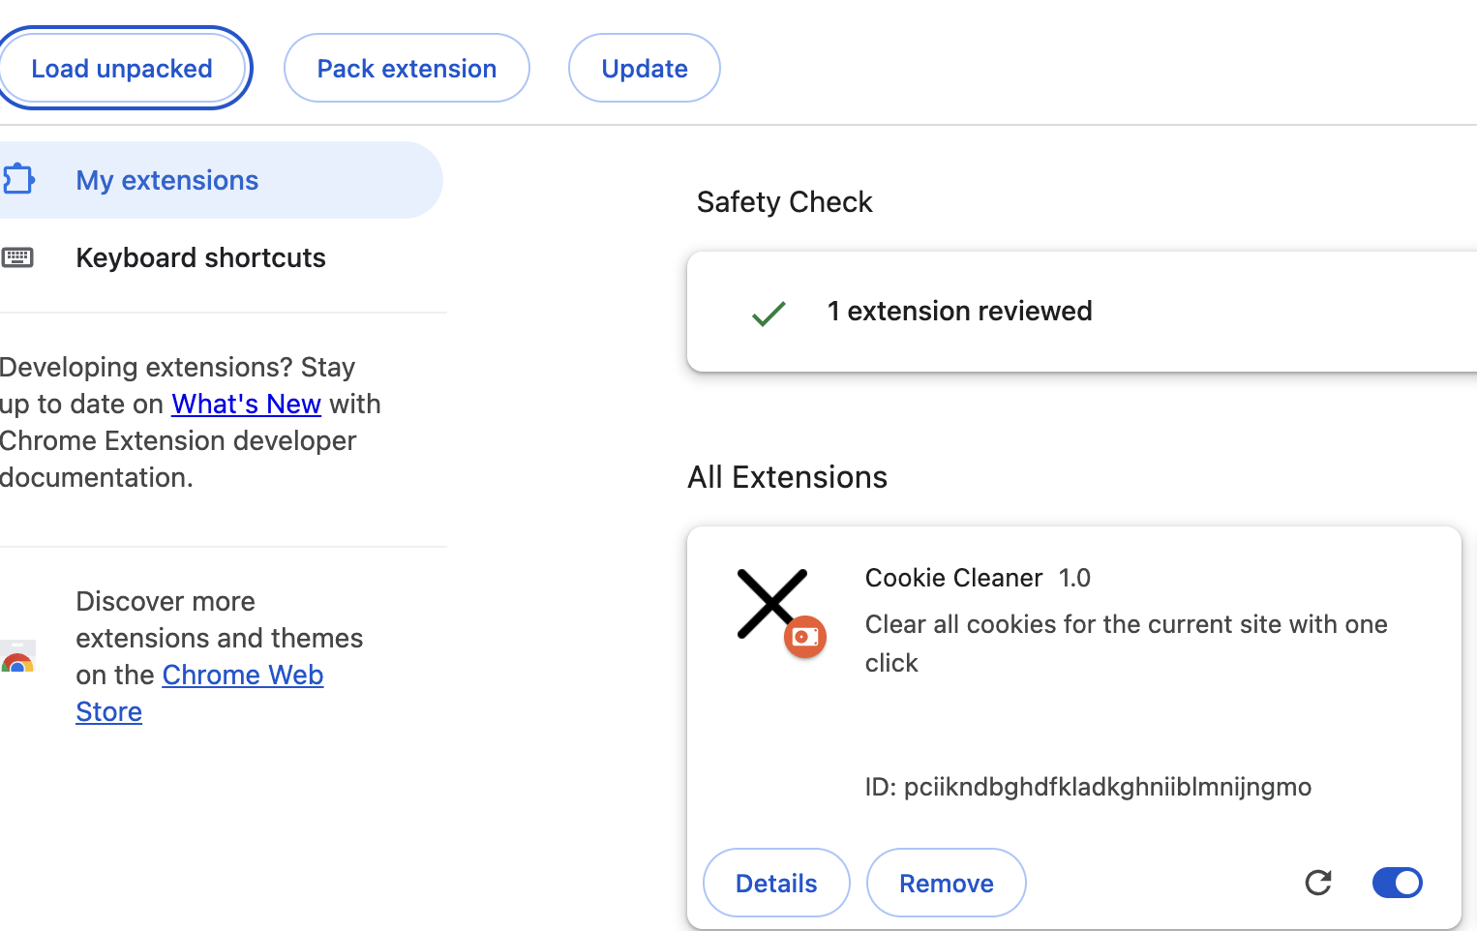
Hướng dẫn sử dụng

1/ Mở trang web bạn muốn clear cookies
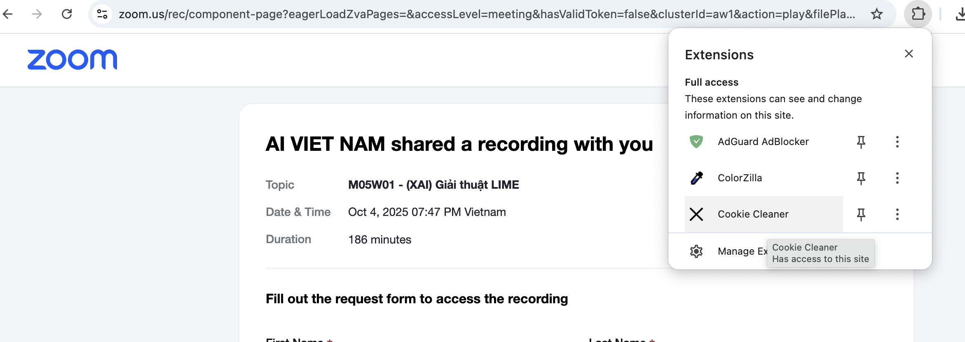

2/ Chọn vào biểu tượng extension hoặc xuất hiện sẵn trên thanh công cụ

3/ Chọn Clear current site cookies để chỉ clear cookie của site hiện tại
